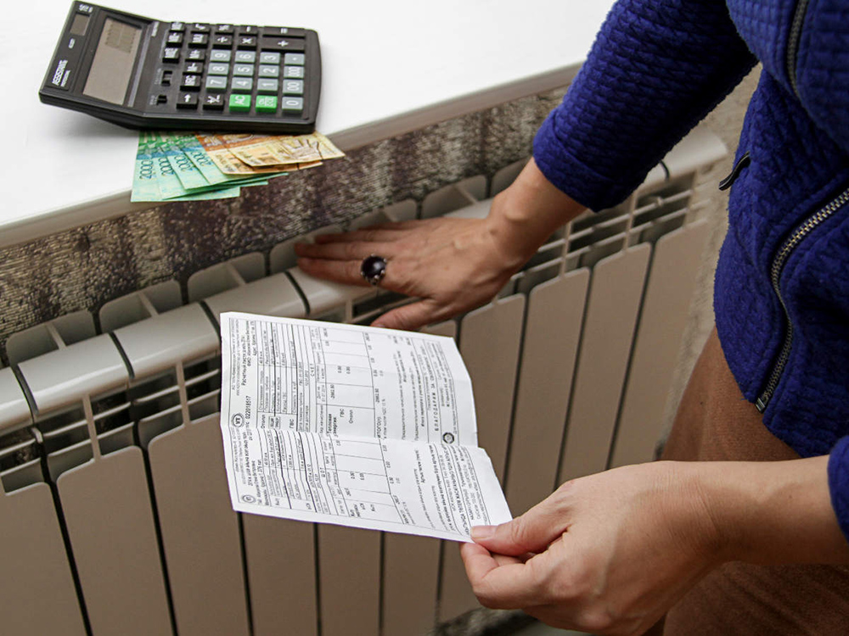
В случае если коммунальные услуги оказаны ненадлежащим образом, потребителю необходимо написать исполнителю претензию и отправить ее заказным письмом с уведомлением о вручении на юридический адрес организации.
В претензии указываются реквизиты организации (адрес и название), куда обращается потребитель; существо претензии, жалобы; фамилия, имя и отчество; адрес, по которому желает получить ответ потребитель и телефон для оперативной связи; дата и подпись.
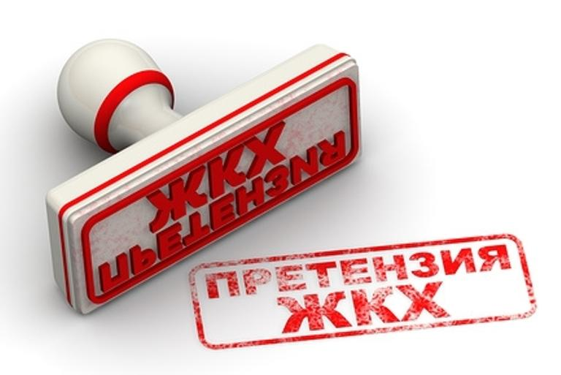
Претензия составляется в двух экземплярах. Первый экземпляр подается исполнителю, а второй остается у потребителя, на котором лицо принявшее претензию ставит дату и подпись. Если исполнитель отказывается принимать претензию, нужно отправить ее по почте заказным письмом с уведомлением. С момента получения претензии начинает исчисляться срок, установленный для удовлетворения требований потребителя.
В случае, если претензия не будет рассмотрена в течение 10 дней за защитой нарушенных прав следует обращаться в Государственную жилищную инспекцию Вологодской области (160035, Россия, г. Вологда, ул. Предтеченская, д. 19, каб. 230, E-mail: 725528@gzhi.gov35.ru).





ГЕНЕРАЛЬНАЯ ПРОКУРАТУРА
РОССИЙСКОЙ ФЕДЕРАЦИИ
ПРОКУРАТУРА ВОЛОГОДСКОЙ ОБЛАСТИ

ПРОКУРАТУРА ТАРНОГСКОГО РАЙОНА

ПАМЯТКА
Защита прав граждан на качественные коммунальные услуги
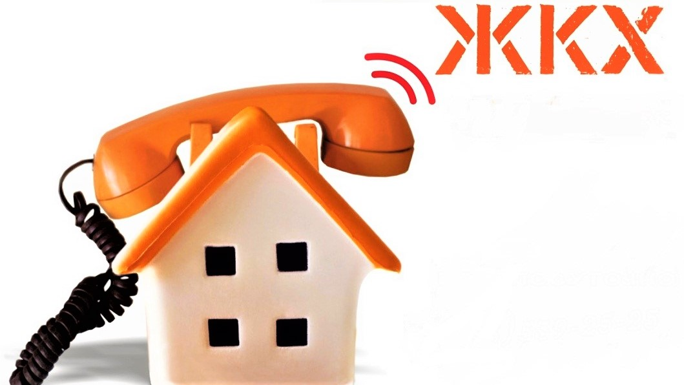
с. Тарногский Городок
июнь 2020

Что делать, если в квартире внезапно отключили свет, из крана течет грязная вода или батареи отопления совсем не греют? Ответ на этот вопрос дают Правила предоставления коммунальных услуг собственникам и пользователям помещений в многоквартирных домах и жилых домов, утвержденные Постановлением Правительства РФ от 06.05.2011 № 354 (далее – Правила № 354, Правила).

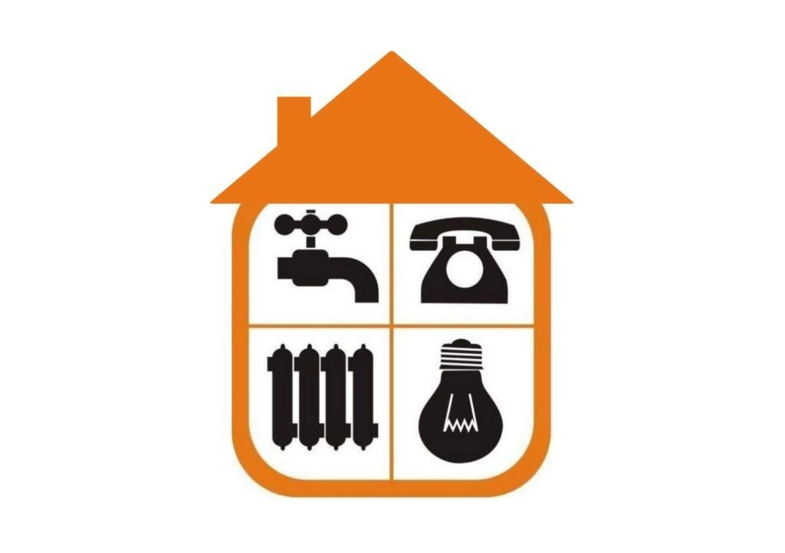
Согласно указанным Правилам коммунальные службы обязаны предоставлять потребителю коммунальные услуги в необходимых для него объемах и надлежащего качества в соответствии с требованиями законодательства Российской Федерации, настоящими Правилами и договором, содержащим положения о предоставлении коммунальных услуг.
В соответствии с действующим законодательством исполнителем жилищно-коммунальных услуг является юридическое лицо независимо от организационно-правовой формы, а также индивидуальный предприниматель, предоставляющие жилищно-коммунальные услуги, производящие или приобретающие коммунальные ресурсы и отвечающие за обслуживание внутридомовых инженерных систем, с использованием которых потребителю предоставляются коммунальные услуги.
Как действовать потребителю в случае непредоставления коммунальных услуг или предоставления их ненадлежащего качества?
Во-первых, необходимо незамедлительно уведомить об этом аварийно-диспетчерскую службу исполнителя или иную службу, указанную исполнителем, в письменной или устной форме.
При этом потребитель должен сообщить свои фамилию, имя и отчество, точный адрес проживания, а также вид непредоставленной коммунальной услуги или предоставленной коммунальной услуги ненадлежащего качества. Сотрудник аварийно-диспетчерской службы обязан сообщить потребителю сведения о лице, принявшем заявку (фамилию, имя и отчество), регистрационный номер заявки и время ее приема.
В случае если сотруднику аварийно-диспетчерской службы известны причины данного обращения, он обязан немедленно сообщить об этом потребителю и сделать соответствующую отметку в журнале регистрации заявок. Эта отметка служит основанием для признания исполнителем факта непредоставления коммунальных услуг или предоставления коммунальных услуг ненадлежащего качества.
В противном случае сотрудник аварийно-диспетчерской службы обязан согласовать с потребителем точное время и дату установления факта непредоставления коммунальных услуг или проверки качества предоставления коммунальных услуг. По
результатам проверки составляется акт о непредоставлении коммунальных услуг или предоставлении их ненадлежащего качества, который подписывается потребителем (или его представителем) и исполнителем (или его представителем).
Данный акт служит основанием для перерасчета размера платы за коммунальные услуги, а также для уплаты исполнителем неустойки за нарушение своих обязательств в размере, установленном федеральными законами и договором.
Главное: при предоставлении коммунальной услуги ненадлежащего качества размер платы за такую коммунальную услугу за расчетный период подлежит уменьшению вплоть до полного освобождения потребителя от оплаты такой услуги!
Но как определить, что полученные вами коммунальные услуги были ненадлежащего качества?
В приложении № 1 к Правилам № 354 приведены требования к качеству коммунальных услуг, допустимые отступления от этих требований и допустимая продолжительность перерывов предоставления коммунальных услуг.
Если же Вам предоставляется коммунальная услуга, не соответствующая требованиям, изложенным в приложении № 1 к Правилам, либо перерыв в предоставлении коммунальной услуги более длительный, чем указан в приложении № 1 к Правилам, то Вам предоставляются коммунальные услуги ненадлежащего качества.

